Задания школьного тура ВОШ по географии 2016-2017 год 6-7 класс
БЛОК 1
1. Слова «география» в переводе означает: 3 балла
а) изучение Земли;
б) преобразование Земли;
в) использование Земли;
г) описание Земли;
2. Эпоха Великих географических открытий началась: : 3 балла
а) в период расцвета Великой Римской империи;
б) на рубеже 15-16 веков;
в) лишь в 20 веке;
г) во время английской промышленной революции во второй половине 18 века;

3. Для формы Земли не характерно: 3 балла
а) средний радиус Земли длиннее ее полярного радиуса и короче экваториального;
б) по форме Земля представляет собой шар, немного сплюснутый у полюсов;
в) длина экватора равна длине любого из меридианов ;
г) длина экватора превышает длину любого из меридианов

4. Для Южного полярного круга характерно: : 3 балла
а) географическая широта составляет 23°30΄;
б) Солнце ночью заходит за горизонт в течение всего года;
в) Солнце ночью не заходит за горизонт лишь в день летнего солнцестояния;
г) географическая широта равна углу наклона оси вращения Земли;

5. Изобата — это: 3 балла
а) изолиния одинаковых высот;
б) изолиния одинакового выпадения атмосферных осадков;
в) изолиния одинакового давления;
г) линия на карте, или плане, соединяющая точки одинаковых глубин водоёма;
6. Назовите прибор для измерения количества жидких осадков: 3балла
а) анемометр б) барометр в) гигрометр г) плювиограф
7. Какой из участков, обозначенных на карте цифрами 1, 2 и 3, наиболее подходит для устройства тренировочного футбольного поля школьной команды 3 балла

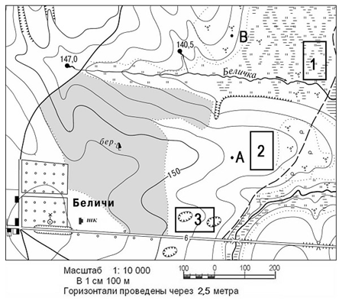
А) 1 б) 2 в) 3 г) ниодин не подходит
8. О каком виде облаков идет речь в стихотворении русского поэта А.Фета. 3 балла
«…Вот там, на заре растянулся
Причудливый хор облаков.
Все будто бы кровли да стены,
Да ряд золотых купалов…»
а) перистые б) слоистые в) кучевые г) перламутровые

9. На уроке географии шестиклассники составили план школьного двора. На листе бумаги его размеры составили 5х10 см. Какой масштаб использовали ребята, если реальный размер двора – 200х400 м? 4балла
а) в 1 см 400 м б) в 1 см 40 м в) 1:400 г) 1:40000

10. Какая из карт, как правило, строится в азимутальной проекции: 4балла
а) «Тектоническая карта мира»
б) «Физическая карта России»
в) «Карта Антарктиды»
г) «Карта Атлантического океана»

11. В то время, когда Земля наиболее удалена от Солнца, в Челябинске: 4балла
а) день длиннее ночи
б) ночь длиннее дня
в) день равен ночи
г) такого не бывает

12.Назовите остров(а) находящийся(иеся) в зоне расхождения литосферных плит: 4балла
а) Новая Зеландия б) Исландия в) Мадагаскар г) Курильские

13. Единственной ошибкой в характеристике горных пород является утверждение: 4балла
а) магматические горные породы являются , как правило, самыми тяжелыми и плотными;
б) осадочные горные породы могут иметь обломочное, химическое, органическое происхождение;
в) известняк и мрамор являются магматическими горными породами;
г) метаморфические горные породы появились в процессе преобразования магматических и осадочных горных пород;

14. Установите правильную последовательность увеличения значения северной широты следующих географических объектов: 4балла
А) озеро Гурон Б) Устье реки Тигр В) остров Куба Г) горы Хибины
а) ВГАБ б) БВГА в) ВБАГ г) ВБГА

15. Укажите единственную верную строку с признаками ненастной погоды: 4балла
а) жаворонки много и долго поют, чайки сидят на воде; куры кудахчут ;
б) в вечерние часы мошки и комары-толкунцы вьются столбом; днем становится холоднее, ночью теплее;
в) лягушки расквакались; пчелы сильно жужжат в улье;
г) нежно-розовая вечерняя заря в виде круга над зашедшим за горизонт солнцем; сильный треск кузнечиков в поле;

16. Определите страну, где расположен антипод (точка с противоположными географическими координатами) точки с координатами 49° ю.ш. 45° з.д. : 4балла
а) Армения б) Новая Зеландия в) Россия г) Бразилия
17. Установите верное соответствие «животное – часть света, на которой обитает»: 4балла
1.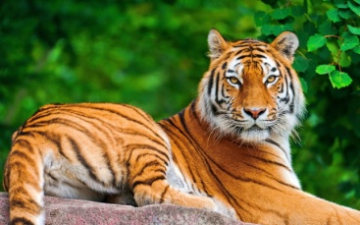 2.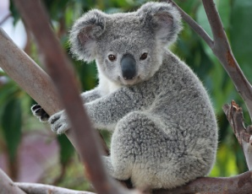 3.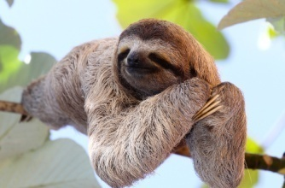 4.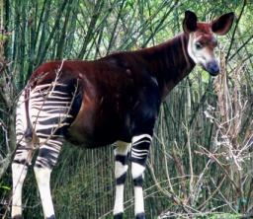
А) Африка Б) Австралия В) Азия Г) Америка
А) 1А 2Г 3Б 4В б) 1В 2Б 3Г 4А в) 1В 2Г 3А 4Б г) 1А 2Б 3Г 4В
18. По географическим координатам установите природные объекты и определите, какой из этих природных объектов лишний? 5 балла
а)19°с.ш.97°з.д. б) 77°ю.ш.167°в.д. в) 32°ю.ш.70°з.д. г) 56°с.ш. 160° в.д.

19. Ты переместился от 0°ш.0°д. вдоль экватора в сторону Южной Америки на 445,2 км, затем от экватора по меридиану к тропику Рака на 666 км и оказался в пункте с координатами...
а) 4° ю.ш., 6°з.д. б) 6° ю.ш., 4° з.д. в) 6° с.ш., 4°з.д. г) 6° с.ш.,4°в.д. 5баллов
20. На фрагментах физической карты, повёрнутых на 90, 180 или 270 градусов, изображены великие реки мира. Укажите фрагмент реки, на котором находится самая крупная на Земле низменность. 6 баллов
1.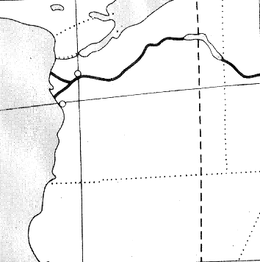 2.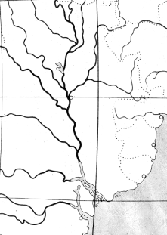 3.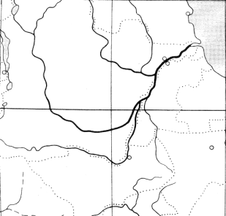 4.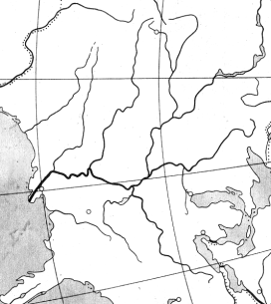
а) 4 б) 3 в) 2 г) 1

БЛОК 2
1. Кто впервые использовал в своих научных трудах слово «география»: 3 балла
а) Птолемей б) Аристотель в) Эратосфен г) Пифагор

2. Установите правильную последовательность во времени следующих путешествий: 3 балла
А) открытие морского пути в Индию Васко да Гамой;
Б) первое кругосветное путешествие Магеллана;
В) открытие Австралии Тасманом;
Г) открытие норманнами островов Исландия и Гренландия;
а) ГБАВ б) ГВБА в) ГАБВ г)ГАВБ
3. Осевое вращение Земли определяет: 3 балла
а) смену времен года;
б) смену дня и ночи;
в) смену растительности;
г) смену климата;
4. Для тропика Рака не характерно: 3 балла
а) солнце находится в зените в течение всего теплого периода года;
б) географическая широта равна углу наклона оси вращения Земли к плоскости эклиптики;
в) солнце находится в зените лишь в день летнего солнцестояния;
г) географическая широта составляет 23°30΄;

5. Линия на географической карте, соединяющая точки с одинаковой солёностью воды: 3 балла
а) изобата б) изогалина в) изогиета г) изогипса

6. До XV в. этот прибор для определения горизонтальных направлений на местности называли по-разному. У арабов это был “дом иглы”, у китайцев — “копилка звезд”, в странах Средиземноморья — “каламита” (от греч. каламитос — принадлежащее трубке), у русских — “матка”. Как называется этот прибор 3 балла
а) флюгер б) компас в) курвиметр г) анемометр

7. Какой из участков, обозначенных на карте цифрами 1, 2 и 3, наиболее подходит для тренировок членов школьной горнолыжной секции 3 балла
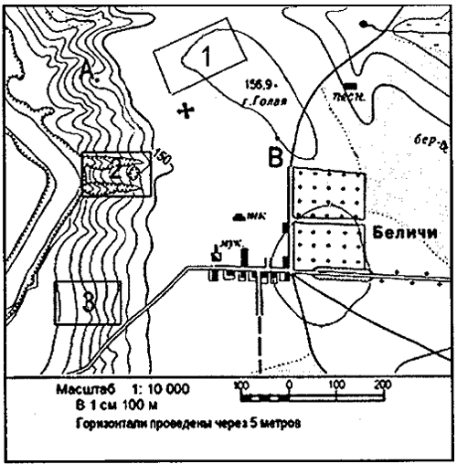
а) 3 б) 2 в) 1 г) ниодин не подходит
8. Укажите, что лишнее: 3 балла
а) снег б) дождь в) иней г) морось
9. Какую длину на карте масштаба 1:50000 будет иметь путь в 2 км? 4 балла
а) 4 см б) 40 см в) 0,4 см г) 25 см

10. Карта мира на флаге ООН выполнена в 4балла
а) конической проекции;
б) проекции Меркатора;
в) цилиндрической проекции;
г) азимутальной проекции;

11. В каком полушарии полярный день длится дольше: 4 балла
а) в северном
б) в южном
в) в восточном
г) одинаково во всех

12. Установите соответствие между экзогенными (внешними) процессами и созданными ими формами рельефа: 4 балла
1. деятельность ветра 2.деятельность ледника 3.деятельность поверхностных текучих вод 4. деятельность подземных вод
А) каменные грибы Б) друмлины В) овраги Г) пещеры
А) 1Б 2А 3Г 4В б)1А 2Б 3В 4Г в)1Б 2А3В 4 Г г) 1Г 2В 3Б 4А
13. Установите соответствие «горная порода – ее происхождение»: 4 балла
1.песок 2. Гранит 3. Мрамор 4. Базальт
А) метаморфическая;
Б) интрузивная (глубинная) магматическая;
В) осадочная;
Г) эффузивная(излившаяся) магматическая;
а)1 А2Б 3В 4Г б) 1В 2Г 3Б 4А в) 1В 2Б 3Г 4А г) 1В 2Б 3А 4 Г

14 . Установите правильную последовательность уменьшения значения западной долготы следующих географических объектов: 4 балла
А) водопад Игуасу Б) Бискайский залив В) остров Исландия Г) вулкан Попокатепетль
а) БВГА б) ГБВА в) ВБАГ г) ГАВБ

15. Укажите единственную верную строку с признаками устойчивой хорошей погоды:4 балла
а) ярко-красная или багровая утренняя заря; мошкара лезет в лицо, мухи и слепни гудят и сильно кусают;
б) птицы в пыли купаются; дым из труб или от костра идет вверх вертикально или с небольшим наклоном;
в) большая роса утром; рыбы выскакивают из воды и ловят мошек;
г) летом над низкими местами (болотами, речками) скапливается туман; усиленно работают муравьи и пауки;
16. Определите пустыню, где расположен антипод (точка с противоположными географическими координатами) точки с координатами 42° ю.ш. 117° з.д.: 4 балла
а) Большая пустыня Виктория б) Каракумы в) Гоби г) Кызылкум
17. Установите соответствие: « изображение птицы – ее название – ареал обитания»: 4 балла
I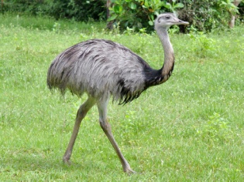 II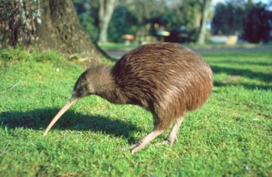 III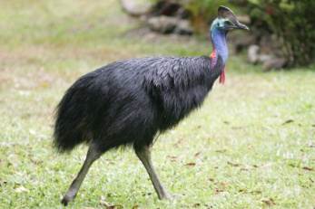 IY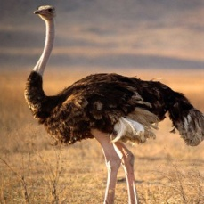
А. Киви Б. Казуар В. Страус Г. Нанду
1) Африка 2) Южная Америка 3) Новая Гвинея 4) Новая Зеландия
а) I-В-1 II-Г-4 III-А-3 IY- Б-2
б) I-Г-2 II-А-4 III-Б-3 IY-В-1
в) I-Б-3 II-А-2 III-В-1 IY-Г-4
г) I-Б-2 II-А-3 III-Г-1 IY-В-4
18. По географическим координатам установите природные объекты и определите, какой из этих природных объектов лишний? 5 баллов
а) 15°ю.ш.69°з.д. б) 46°с.ш.36°в.д. в) 43°с.ш.87°з.д. г) 1°ю.ш.32°в.д.
19. Рассчитайте по карте примерное расстояние между следующими объектами: 5 баллов
а) самая высокая вершина мира;
б) самая высокая точка «золотых гор»;
А) 2842 км б) 2672 км в) 2242 км г)2442 км

20. По фрагментам физической карты, повёрнутым на 90, 180 или 270 градусов изображены великие реки мира. Укажите фрагмент реки, на котором находится самая полноводная река второго по площади материка 6 баллов
1.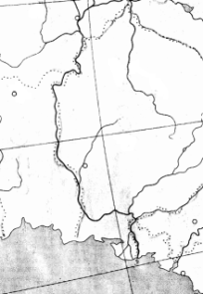 2.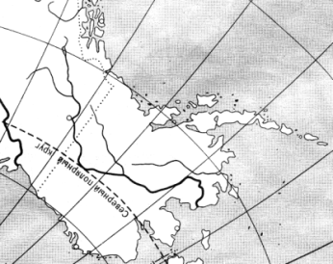 3.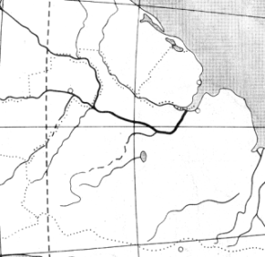 4.
а) 1 б) 2 в) 3 г) 4

